ШС03
Шведская стенка
с грузоблоками
(инструкция по сборке)
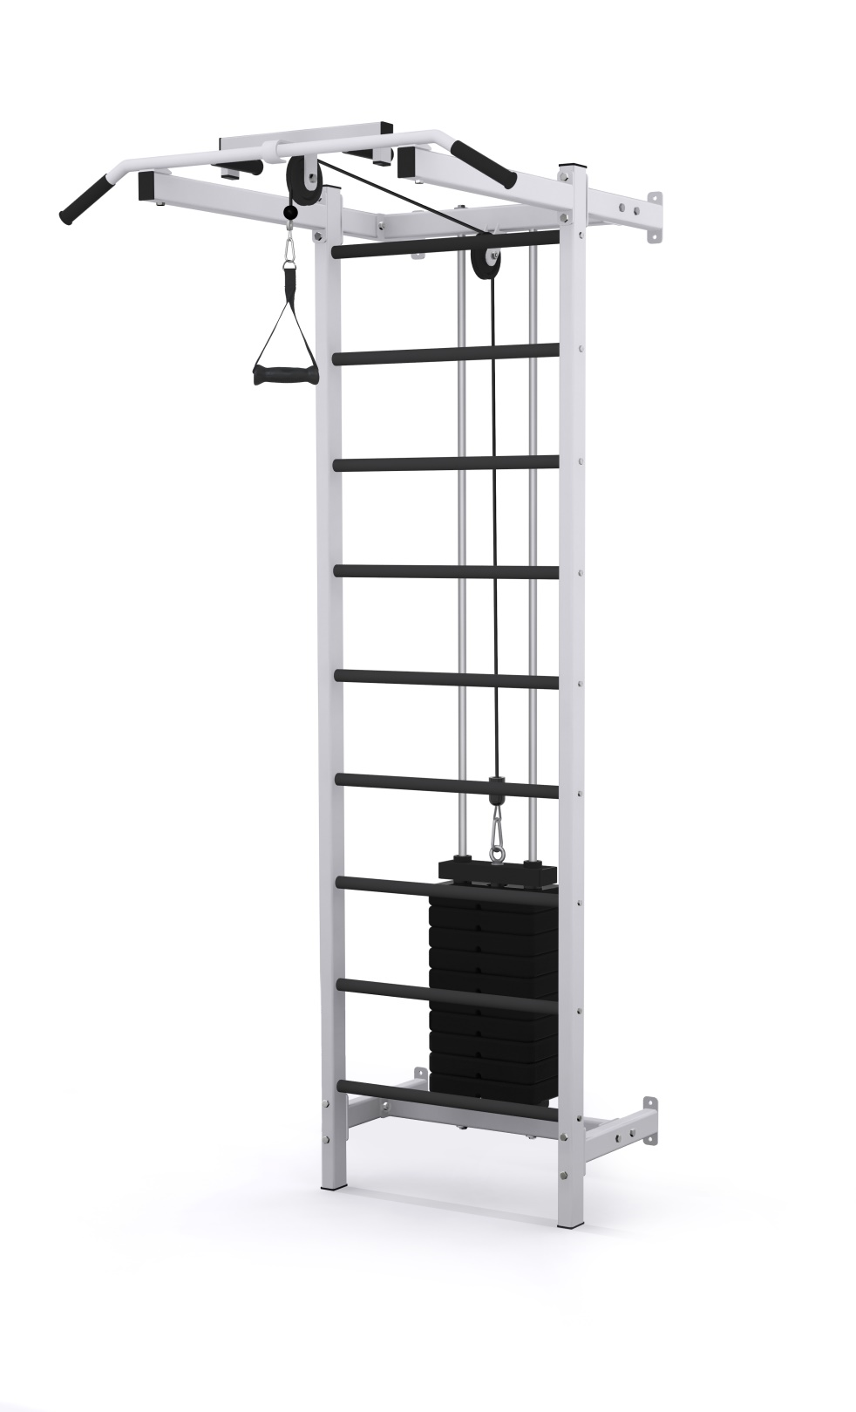

Комплект поставки

 | Рама шведской стенки №3 | 1 шт.
 | Направляющая | 2 шт.
 | Перекладины крепления к стене | 4 шт.
 | Турник | 1 шт.
 | Стойки турника | 2 шт.
 | Блок с перекладиной | 1 шт.
 | Труба направляющих верхняя | 1 шт.
 | Труба направляющих нижняя | 1 шт.
 | Болт М10х20 | 4 шт.
 | Болт М10х50 | 1 шт.
 | Болт М10х55 | 8 шт.
 | Болт М10х75 | 6 шт.
 | Болт М10х80 | 4 шт.
 | Гайка М10 самоконтрящаяся | 19 шт.
 | Зажим для троса «Duplex» | 2 шт.
 | Карабин пожарный 8х80 тип С | 2 шт.
 | Коуш стальной | 2 шт.
 | Шайба D10 | 38 шт.
 | Шайба D10 усиленная | 4 шт.
 | Блок D110 | 1 шт.
 | IK 907 sp Ручка тяги | 1 шт.
 | Верхний груз с флейтой | 1 шт.
 | Груз 5 кг | 10 шт.
 | Колпак декоративный М10 S-17 | 40 шт.
 | Стопор троса | 2 шт.
 | Фиксатор для грузоблоков | 1 шт.
 | Трос металлополимерный ПР D=6 мм, черный | 1 шт.
 | Демпфер | 2 шт.

- В верхней части рамы шведской стенки №3 (1) прикрутить стойки турника (5) и перекладины крепления к стене (3). Использовать: болты М10х80 (13), шайбы D10 (18), гайки М10 (14).
Примечание: перекладина крепления к стене (3) имеет не симметричное расположение отверстий. Установить перекладину (3) согласно рис. 2.
- На стойки турника (5) установить турник (4) с помощью болтов М10х75 (12), шайб D10 (18) и гаек М10 (14).
- В нижней части рамы шведской стенки №3 (1) установить перекладины крепления к стене (3). Использовать: болты М10х75 (12), шайбы D10 (18), гайки М10 (14).
- Сверху к перекладинам крепления к стене (3) прикрутить трубу направляющих верхнюю (7), снизу - трубу направляющих нижнюю (8). Использовать: болты М10х55 (11), шайбы D10 (18), гайки М10 (14).
- В получившуюся раму грузоблоков, через отверстия в нижней перемычке, проденьте направляющие (2). Снизу в отверстия на направляющих вкрутите комплект крепежа: болт М10х20 (9), шайба D10 усиленная (19), затем до упора опустите направляющие (2). На каждую направляющую (2) наденьте демпфер (28), затем поочередно наденьте грузоблоки 5 кг – 10 шт. (23). Следом наденьте верхний груз с флейтой (22). После поднимите направляющие (2) в отверстия вверху рамы и зафиксируйте их комплектом крепежа: болт М10х20 (9), шайба D10 усиленная (19). При помощи фиксатора (20) установите необходимую Вам нагрузку.
- Установите блок D110 (20) в трубу направляющих верхнюю (7) между ребер. Использовать: болт М10х50 (10), шайбы D10 (18), гайку М10 (14).
- Блок с перекладиной (6) установить на турник (4) (рис.1).

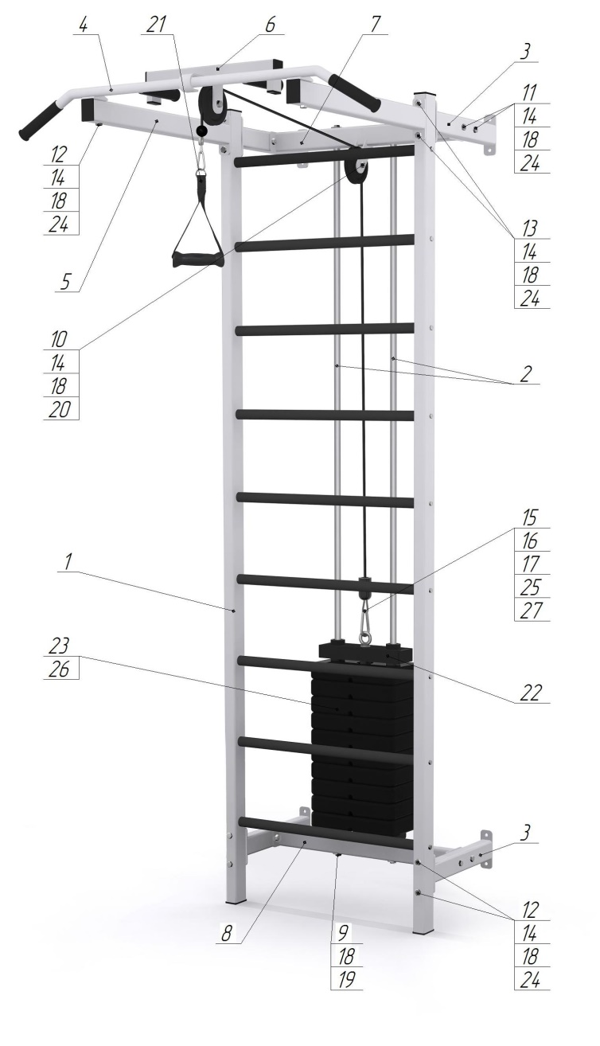
Рис.1
- Возьмите один конец троса (27) и проденьте его через отверстие в стопоре (25); затем вложите трос в зажим «Duplex» (15), обогнув болты зажима с одной стороны; далее вытяните трос посильнее и сделайте петлю, вложите в нее коуш (17); вернитесь в зажим (15), снова обогнув болты, но с другой стороны. Затяните как можно сильнее планку зажима (15). Зажим (15) с тросом вставьте в полость стопора (25). Зафиксированный конец троса скрепите с ручкой тяги (21) при помощи карабина (16). Свободный конец троса (27) пропустите согласно схеме и повторите последовательность операций, указанных выше. Зафиксированный конец троса скрепите с верхним грузом (22) карабином (16) (рис.2).
- Наденьте пластиковые колпачки (24) на болты и гайки.
- Монтаж шведской стенки производить с помощью 8-ми анкеров М10 (в комплект поставки не входят). Для этого, приставьте шведскую стенку к стене. Размети места для сверления отверстий, просверлите, приставьте шведскую стенку к стене и совместите отверстия. Закрутите анкера.
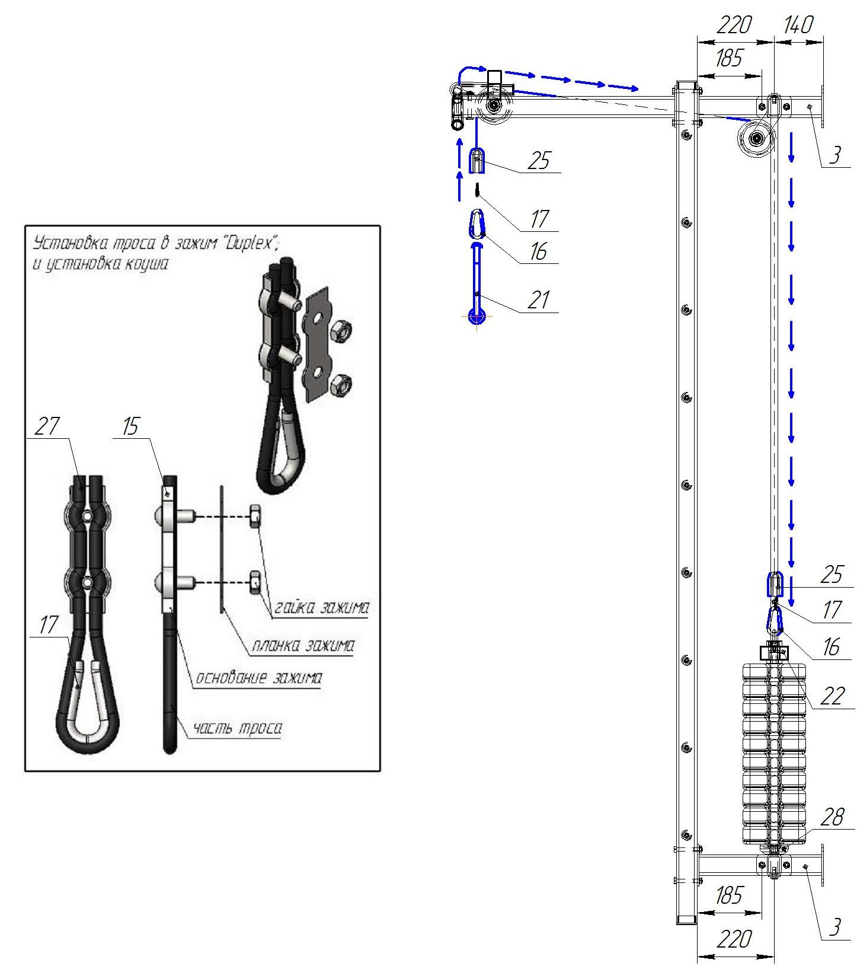
Рис.2
Установка дополнительного оборудования
Блок на крючке с удлинителем
Комплект поставки
1. | Блок на крючке | 1шт.
2. | Зажим для троса «Duplex» | 2 шт.
3. | Карабин пожарный 8х80 тип С | 1 шт.
4. | Коуш стальной | 2 шт.
5. | Стопор троса | 2 шт.
6. | Трос металлополимерный ПР D=6 мм, черный | 1 шт.

- Повесьте блок на крючке (1) на ступень шведской стенки.
- Возьмите один конец троса (6) и проденьте его через отверстие в стопоре (5); затем вложите трос в зажим «Duplex» (2), обогнув болты зажима с одной стороны; далее вытяните трос посильнее и сделайте петлю, вложите в нее коуш (4); вернитесь в зажим (2), снова обогнув болты, но с другой стороны. Затяните как можно сильнее планку зажима (2). Зажим (2) с тросом вставьте в полость стопора (5). Зафиксированный конец троса (6) скрепите с основным тросом (27) при помощи карабина (16 основная комплектация). Свободный конец троса (6) пропустите согласно схеме и повторите последовательность операций, указанных выше (рис.3).
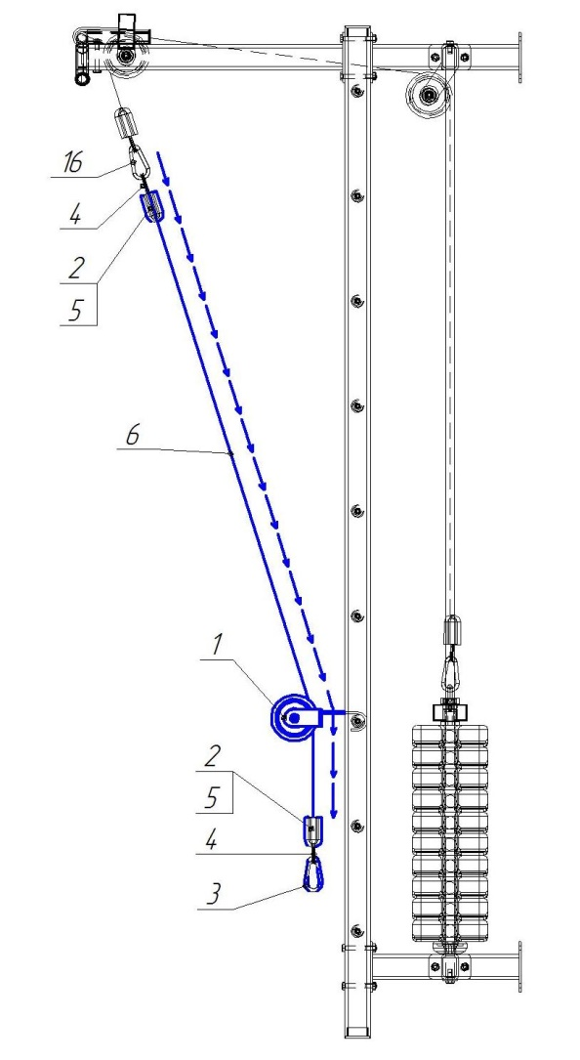
Рис. 3

